

Администрация
муниципального образования городское поселение
город Боровск

ПОСТАНОВЛЕНИЕ

от 03.02.2025 _ №59

«Об запрете розничной продажи алкогольной продукции в границах прилегающих территорий к месту проведения культурно-массового мероприятия «Масленица» на территории муниципального образования городское поселение город Боровск 02 марта 2025 года»

В соответствии с ч.2 ст.2.2 Закона Калужской области от 06.04.2006 года№ 182-03 «О регулировании отдельных правоотношений в сфере оборота алкогольной продукции на территории Калужской области, на основании Положения «О порядке определения мест массового скопления граждан и мест нахождения источников повышенной опасности, в которых не допускается розничная продажа алкогольной продукции, а также определения границ прилегающих к некоторым организациям и объектам территорий, на которых не допускается розничная продажа алкогольной продукции», утвержденного Решением Городской Думы муниципального образования городское поселение город Боровск от 28.10.2015 №87, согласно Постановлению «О проведении общегородского культурного мероприятия «Масленица» на территории муниципального образования городское поселение город Боровск 01 марта 2025 года» с целью поддержания правопорядка, администрация (исполнительно-распорядительный орган) муниципального образования городское поселения город Боровск

1. В соответствии с Постановлением №58 от 03.02.2025 «О проведении общегородского культурного мероприятия «Масленица» на территории муниципального образования городское поселение город Боровск» запретить розничную продажу алкогольной продукции в местах проведения культурно-массовых мероприятий, указанных в п.2 к настоящему Постановлению и на прилегающих к ним территориях во время проведения мероприятий согласно Приложению №2 к настоящему Постановлению, за исключением розничной продажи алкогольной продукции, осуществляемой организациями, и розничной продажи пива и пивных напитков, осуществляемых индивидуальными предпринимателями, при оказании услуг общественного питания.
5. Рекомендовать организациям розничной торговли и индивидуальным предпринимателям, за исключением организаций и индивидуальных предпринимателей, оказывающих услуги общественного питания (при условии продажи алкогольной продукции для употребления в месте приобретения без выноса за пределы торгового объекта), не отпускать алкогольную продукцию в городе Боровске во время общегородского культурного мероприятия «Масленица» 02 марта 2025 года года с 10.00 часов до 17.00 часов в местах проведения культурно-массового мероприятия на прилегающих к нему территориях.
6. Довести настоящее постановление до сведения индивидуальных предпринимателей, организаций, осуществляющих розничную продажу алкогольной продукции, в том числе пива и пивных напитков на территории г. Боровска.
7. Рекомендовать ОМВД России по Боровскому району обеспечить исполнение настоящего Постановления.
8. Настоящее Постановление вступает в силу с момента подписания и подлежит официальному опубликованию.

Заместитель Главы администрации муниципального
образования городское поселение город Боровск Н.В. Осеев

Исп. Мурашова Н.А.
Отп. 5 экз
1- в дело
1- отдел ЖКХ
1- МАУ «Торг-Быт-Сервис»
1- ОМВД
1- ДНД

Приложение №1 к Постановлению
Администрации МО ГП город Боровск
от «____» ____________ 20__г. №_

Схема границ прилегающей территории,
на которой запрещена продажа алкогольной продукции
м 1:3000

Условные обозначения:
Территория проведения праздничных мероприятий
на улице Ленина (от пересечения с пл.Ленина и до пересечения с ул.Мира)
Прилегающая территория – 100 м от любой точки по периметру

улица Ленина

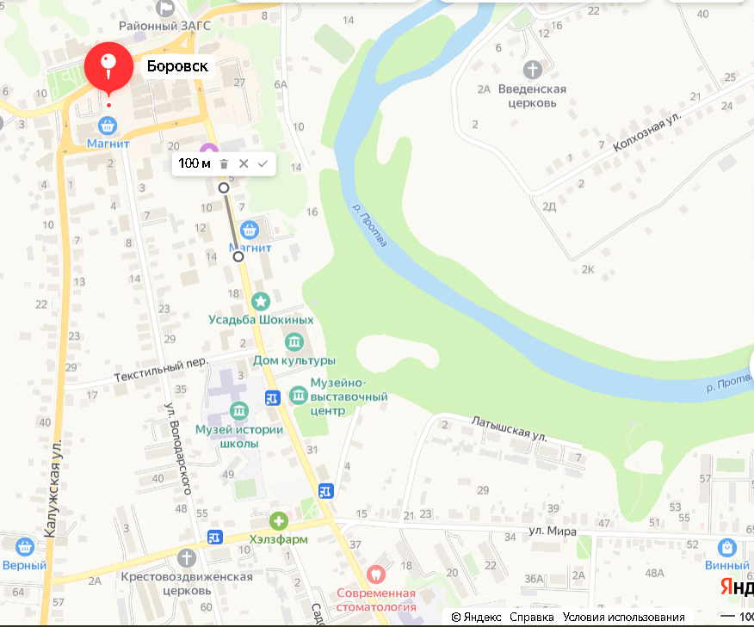

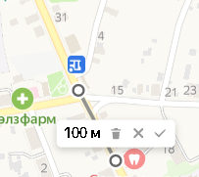

Приложение №2 к Постановлению
Администрации МО ГП город Боровск
от «____» ____________ 20__г. №____

План проведения «О проведении общегородского культурного мероприятия
«Масленица» на территории муниципального образования городское поселение город Боровск 02 марта 2025 года

Наименование мероприятия | Время проведения | Место проведения,  Ответственный
Работа ярмарки, торговых точек и аттракционов | 09.00-16.00 | улица Ленина от пересечения с пл.Ленина и до пересечения с улицей Мира.  Михалев Андрей Вячеславович, директор МАУ «Торг-Быт-Сервис»  +7 903 815-51-71
Семейная праздничная программа | 11.00-16.00 | Нижняя площадка перед РДК  (ул.Ленина 17)  Ответственный – Башкирева Ирина Алексеевна, заведующая отделом культуры Боровского района, +7 903 636-15-41
Детская программа | 12.00-14.00 | Парк «Картинка»,  ул.Ленина,  Ответственный – Волкова О.В., заместитель директора центра «Гармония»,  тел. +7 915 890-14-77
Сжигание чучела Масленицы | 14.50-15.20 | площадка перед РДК  (ул.Ленина 17)  Ответственный – Осеев Н.В.,  тел. +7 910 520-89-98

